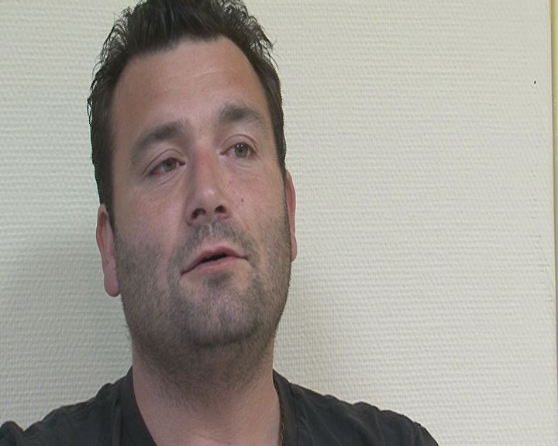
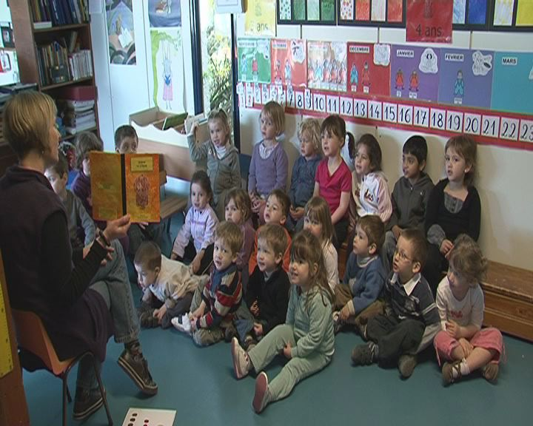
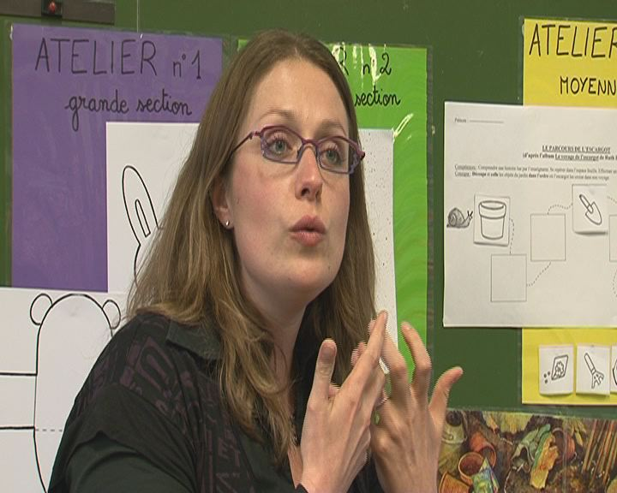
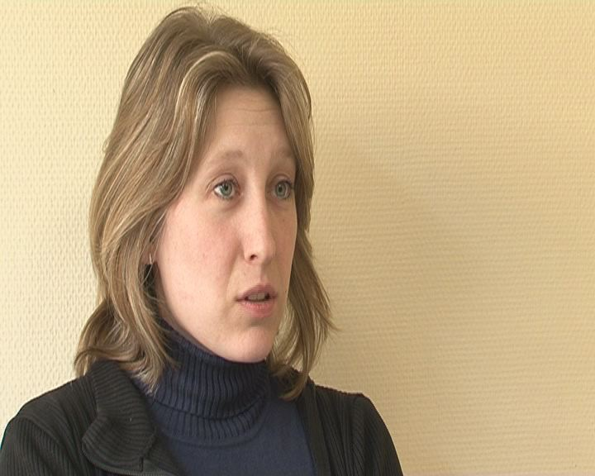

LE CHEMIN DE L’ECOLE

(2010) 1 H 15 (couleurs) 16/9 DVD

Un film de Daniel PATRIE

Prises de vues et montage : David DORDAIN

Réalisé grâce au financement du

CONSEIL GENERAL DE L’ESSONNE

et de la

CAISSE D’ALLOCATIONS FAMILIALES DE L’ESSONNE

dans le cadre du

REAAP
(Réseau d’Ecoute, d’Appui et d’Accompagnement des Parents)



Le 6 Mai 2010 (Céline CAREZ)

« Une belle aventure ! résume Viviane, maman d’une petite Lou de 3 ans. C’est la première fois qu’une école s’intéresse non seulement aux enfants, mais aussi aux parents ». A Longpont-sur-Orge, à l’école de Lormoy, les caméras sont entrées dans les classes de maternelle.

[…]

« LE CHEMIN DE L’ECOLE » un long-métrage d’une heure et quart « très honnête et plein de sincérité » avec ses morceaux choisis et ses états d’âme sur l’école.

[…]

Pendant 3 jours, Daniel PATRIE a filmé les petits en train de chanter, danser, jouer. Il a rencontré les parents, une trentaine, lors d’entretiens dans la bibliothèque de l’école, ainsi que toute l’équipe enseignante et les agents de service.

[…]

« Ce documentaire est plein d’émotion. Quelque part, on se met à nu. Le réalisateur nous a poussés à nous révéler. Par exemple, laisser ma fille les premiers jours de la maternelle, c’était douloureux » se souvient la maman. Selon elle, ce documentaire concerne tout le monde, à travers les différentes étapes qu’il illustre : « Se séparer de son enfant, le laisser grandir, le confier à d’autres, le rendre autonome ».

[…]

« Ce projet plein de générosité a aidé les parents à se rapprocher et les a aidés à grandir »

Mêlant des témoignages de parents et de professionnels de l’Ecole Maternelle de Lormoy à LONGPONT-SUR-ORGE (Essonne), ce film fait l’inventaire des différents thèmes et des ressentis de chacun concernant les premiers pas à l’Ecole (séparation, relation parents-enseignants, notions de jeu et de travail, aide lors de difficultés d’acquisitions, autorité…).

